https://blog.csdn.net/qq_28149763/article/details/136349886







基波频率就是电机运行的电角速度对应的频率；载波频率是开关管开通关断的频率。比如4对极电机3000rpm时，基波频率就是200Hz；开关管10K的频率开通关断就是载波频率

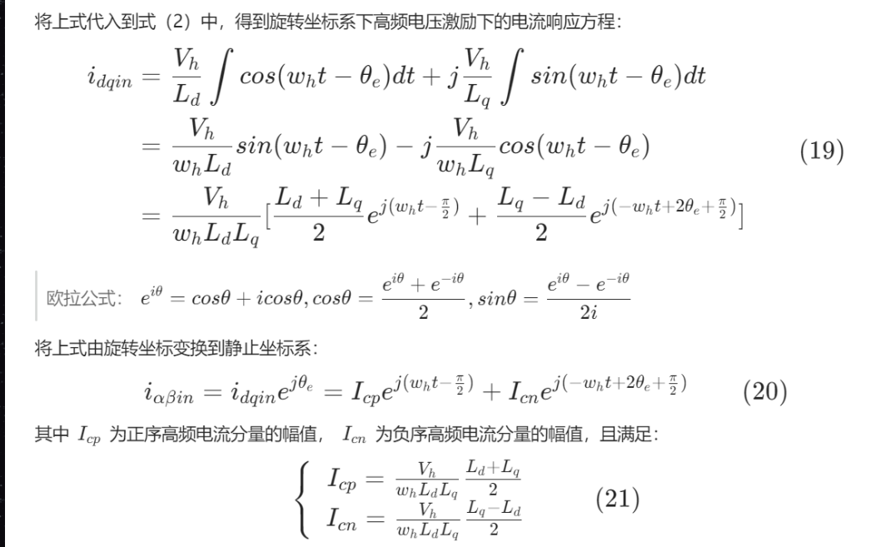

初始位置检测 ：

启动 加速 恒速

电压注入法能够实现转子在零低速情况下的位置角估测，当被控对象是表贴式或凸极比较低的这 一类永磁同步电机时，则需要利用定子线圈产生的磁饱和效应或适当调整电机内部结构

来获得较为理想的凸极特性。

磁记性判断：

主要可以分为两大类，即基 于饱和效应的判别方法和基于转子加速度的判别方法

永磁同步电机初始位置辨识方法研究与进展_马瑞卿





























